ŠKROB IZ KROMPIRJA

PRIPOMOČKI: krompir, nož za lupljenje, strgalnik, večja posoda, manjša steklena posoda, cedilo, kozarec, žlica, manjši lonček za kuhanje, kuhalnik
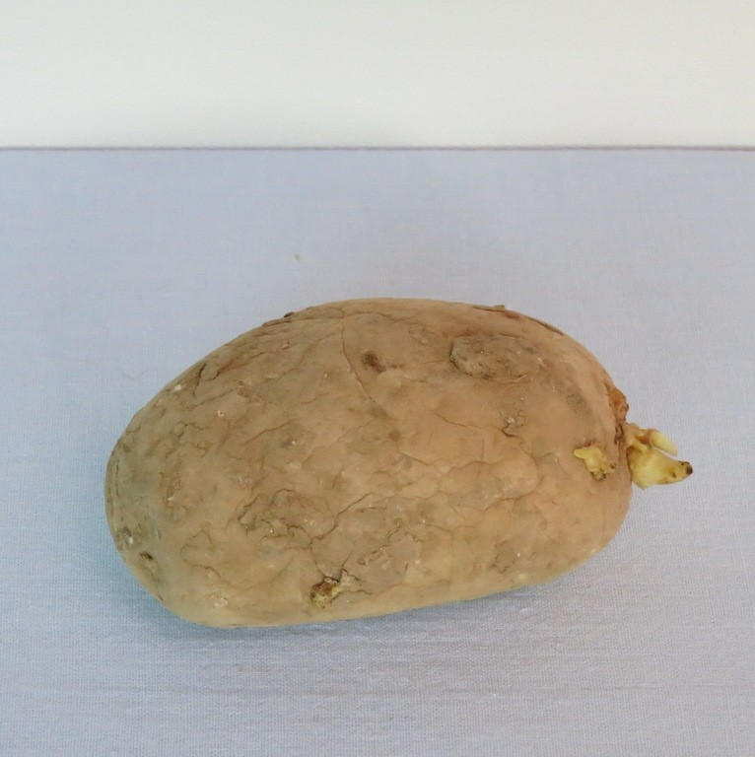
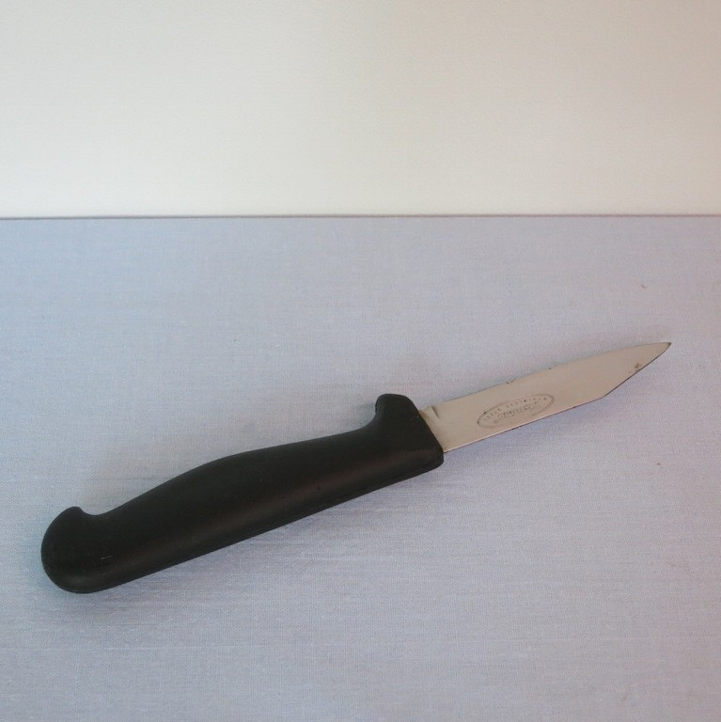
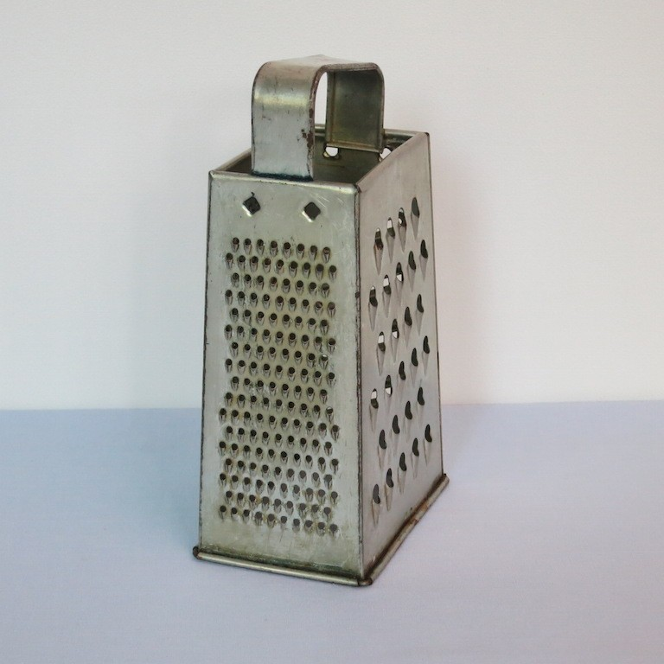
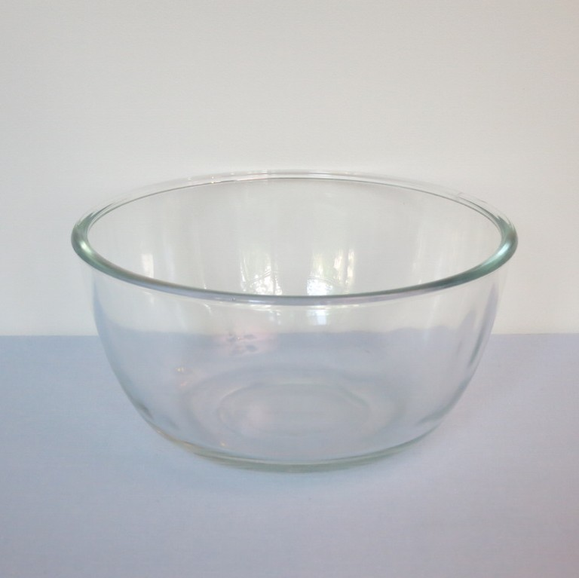
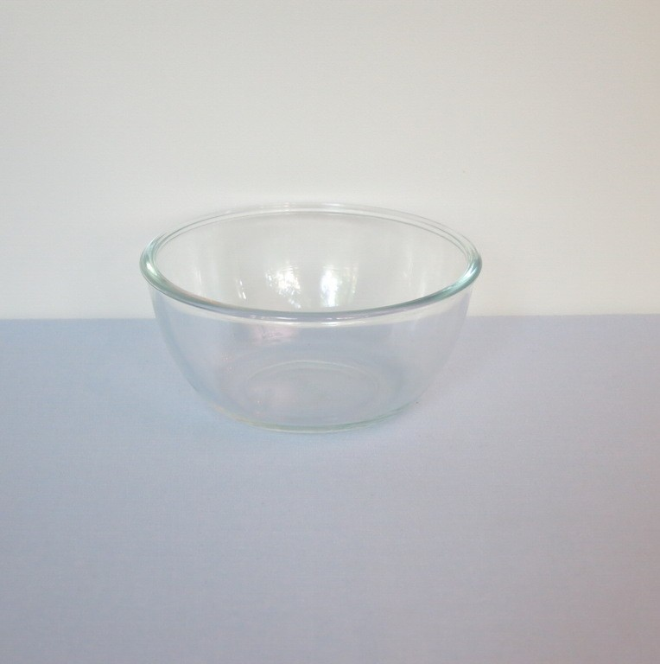
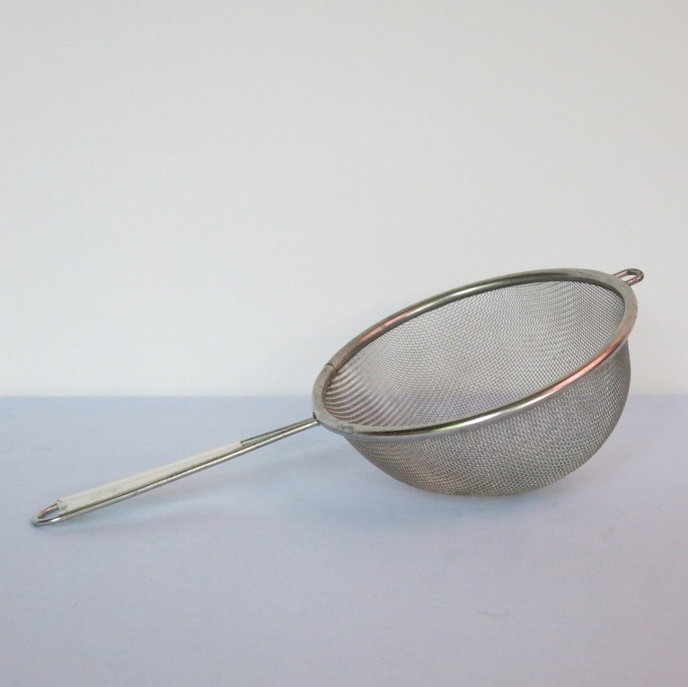
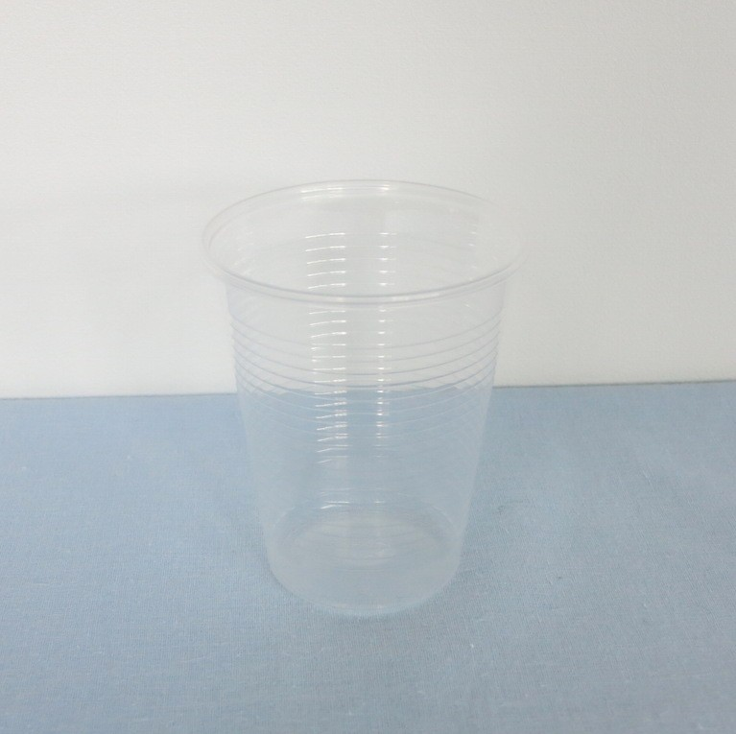
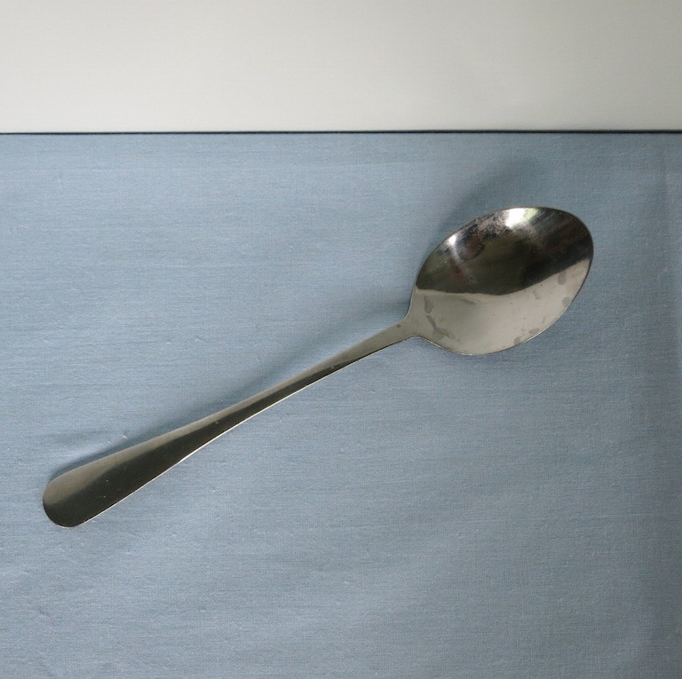
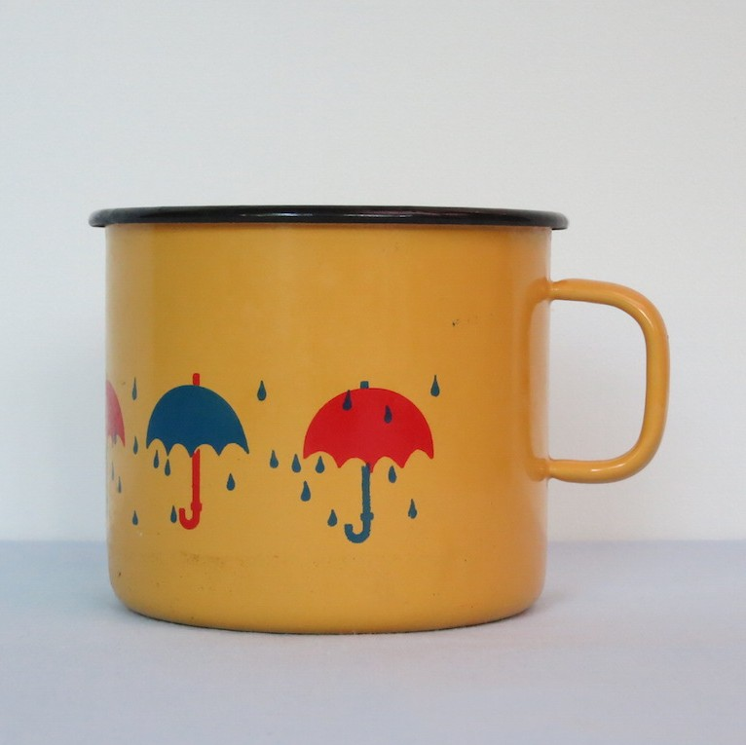
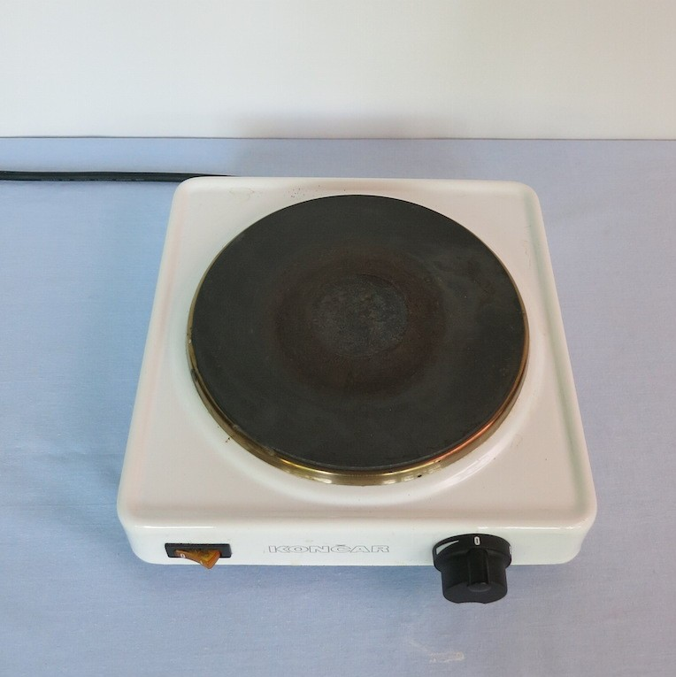

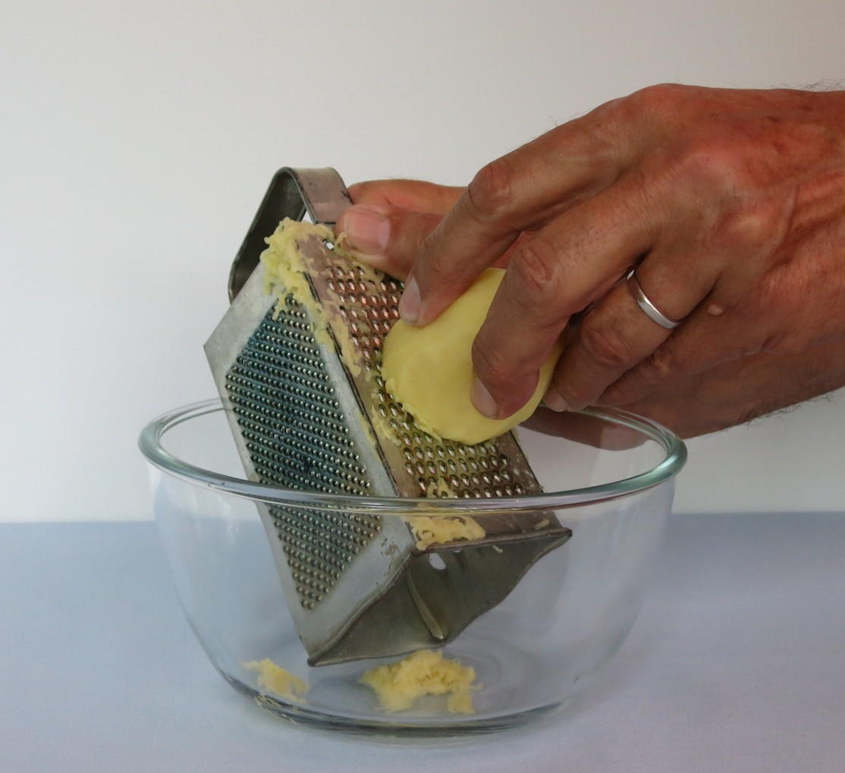

- Krompir operi, olupi in ga čim bolj na drobno naribaj. (To lahko opraviš tudi z multipraktikom.)

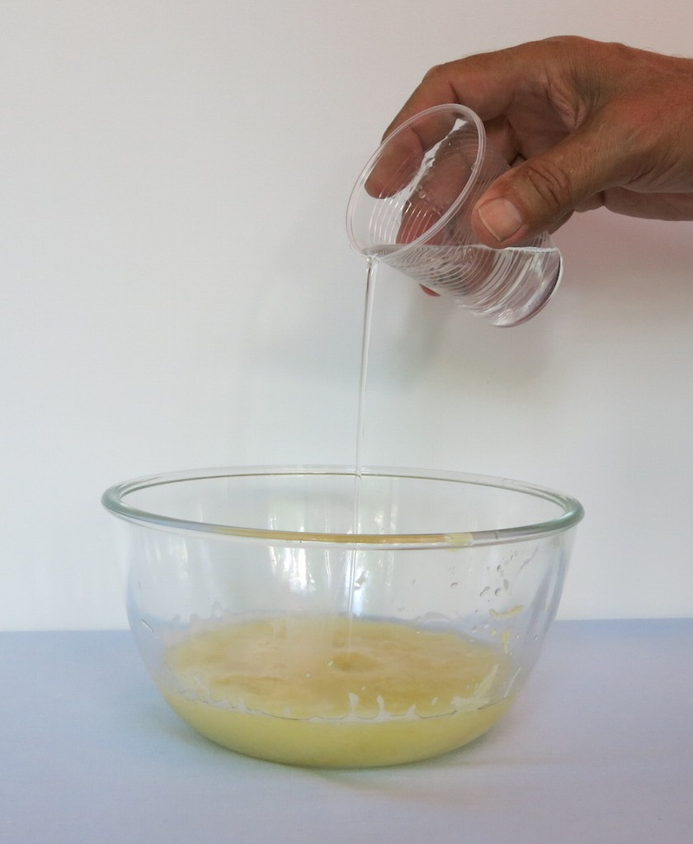
- K ribancem dolij približno 2 dl vode in pomešaj.

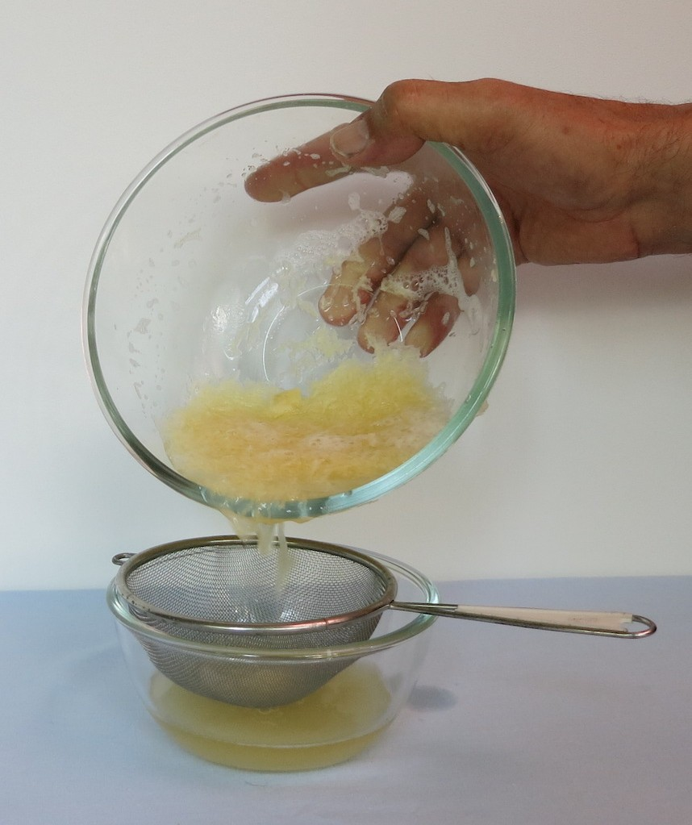

- Tekočino, v kateri so ribanci, skozi cedilo precedi v drugo posodo.

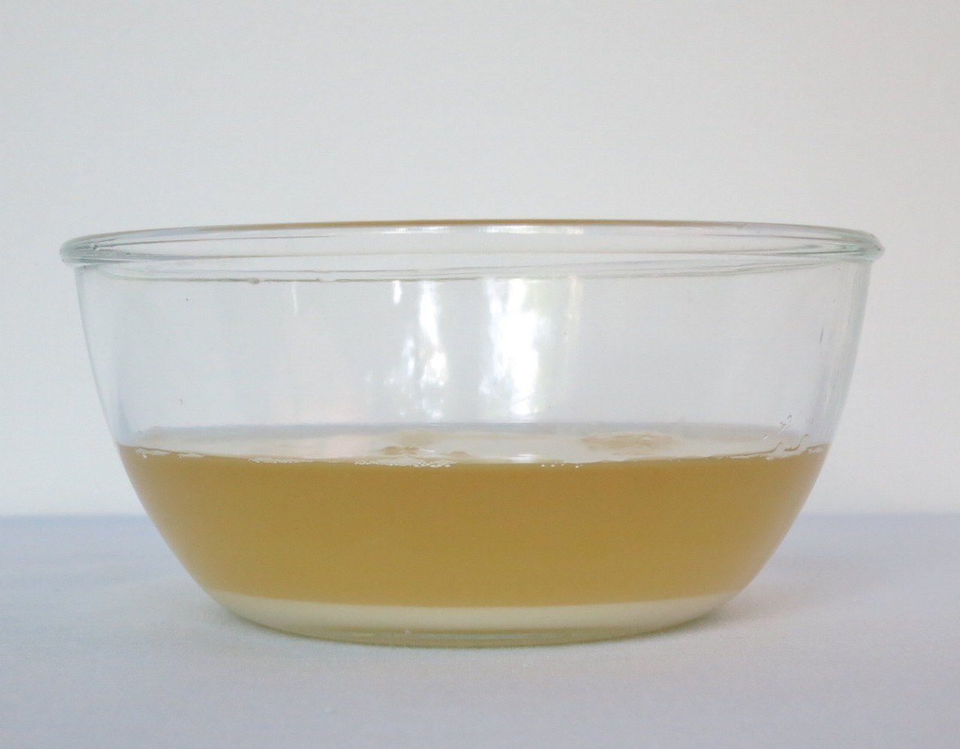
- Počakaj 5 minut, da se škrob iz tekočine usede na dno posode.

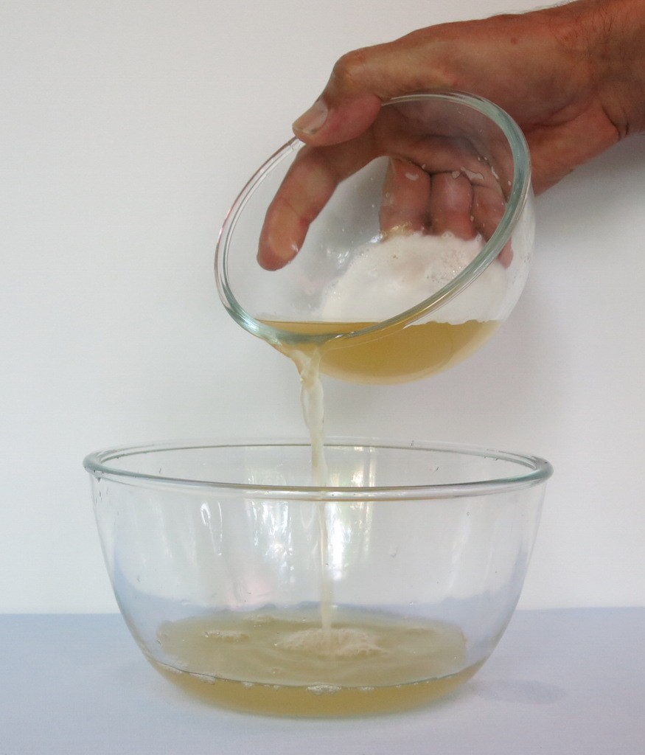
- Vodo previdno odlij. Bela usedlina, ki ostane na dnu posode, je škrob.

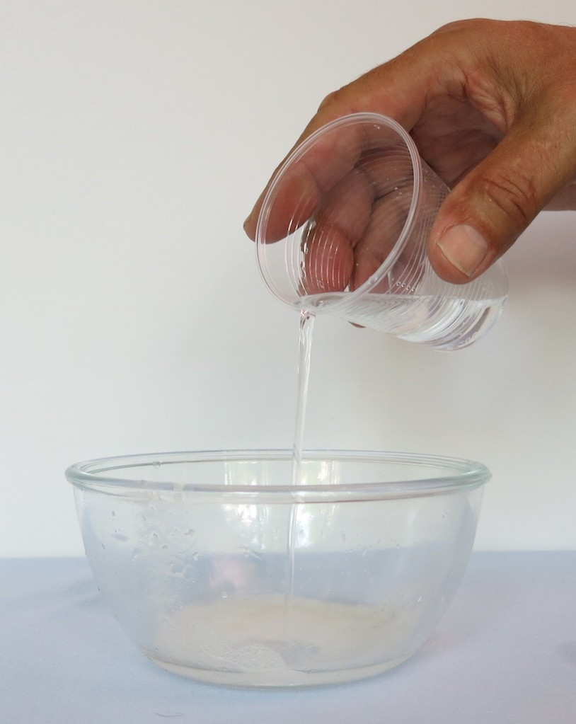
- Škrobu dodaj približno 0,5 dl čiste vode in zmes vlij v lonček, v katerem jo boš lahko kuhal.

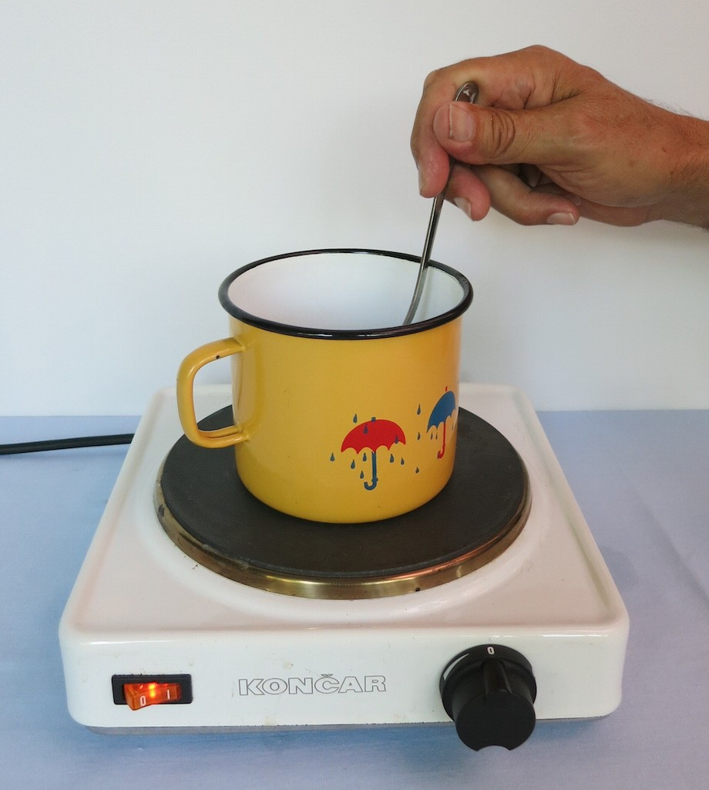
- Zmes mešaj in jo segrevaj na kuhalniku, dokler ne opaziš, da se škrob spremeni.

- Dobil si odlično lepilo za papir. Preizkusi, kako drži!

RAZMISLI, PREIZKUSI, POIŠČI, VPRAŠAJ …
Preizkusi, kako lepilo iz škroba lepi les, papir, plastiko, tkanino, …
Ali tvoje škrobno lepilo bolje lepi, ko je še vroče ali ko se shladi? Kako bi to ugotovil?
Kaj se zgodi z lepilom iz škroba, če ga pustiš dan ali dva na zraku?
Katero lepilo bolj drži: tvoje ali lepilo za papir, ki ga kupiš v trgovini? Kako bi izvedel poskus, s katerim bi ugotovil, katero lepilo bolj drži?
Ali lahko škrob kupiš v trgovini? Na katerem oddelku? Za kaj se uporablja?
Iz česa bi še lahko pridobil škrob? Poskusi ga pridobiti; lahko uporabiš gospodinjsko napravo, ki zmelje zrna v prah, ali pa zrna streš v terilnici. Terilnica je pripomoček, s katerim treš začimbe. Preveri, ali lahko iz tako pridobljenega prahu skuhaš lepilo.
Pri katerem procesu in v katerem delu rastline nastaja škrob?

